水环热泵式中央空调系统
发布日期：[2012-11-28]

一、系统概况
水环热泵式中央空调是一种以冷却水水作为冷却介质的空调系统。利用冷却塔和冷却水泵连接多台空调机，32-37度的冷却水连接所有室内机，压缩机安装在室内，各台空调室内机可以单独控制。

二、系统简图
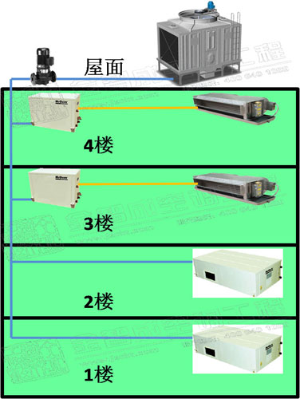

三、安装方法
1、冷却塔安装在屋面，冷却水泵可安装在屋面或泵房；
2、室内机与冷却塔用镀锌管连接，需要冷却水泵输送，冷却水管无需做保温处理；
3、室内机的安装形式比较少；
4、室内机采用有线控制。

四、系统优点缺点
1、系统比较简单，初投资相对最低；
2、每台室内机可单独控制，但必须冷却塔风机和冷却水泵必须先开启；
3、要有一个人专职或兼职人员定时开启或关闭冷却塔风机和水泵；冷却塔和冷却水泵须进行定期保养；
4、采用循环水冷却外机盘管，冷却效率比风冷高，机组能效比一般能达到3.2～3.7之间；
5、系统只能制冷运行；
6、水环热泵空调机组压缩机、室内机全部安装在房间吊顶内，空调开启时，运行噪音较大。

